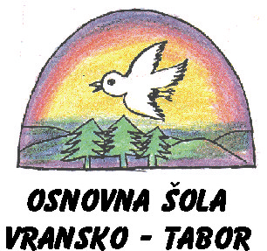

POVABILO K VPISU V VRTEC TABOR za šolsko leto 2014/2015

Vpis predšolskih otrok NOVINCEV v programe za otroke od 1. do 5. leta starosti bo potekal
od petka, 4. 4., do petka, 11. 4. 2014.
V petek, 4. 4., bo vpis možen v Vrtcu Tabor od 8.00 do 14.00, od ponedeljka, 7. 4., do petka, 11. 4. 2014, pa v pisarni Vrtca Vransko-Tabor (zgradba Vrtca Vransko) vsak dan od 8.00 do 14.00, po predhodni najavi na št. 03 703 23 92, pa tudi izven tega termina.
Zaradi lažje organizacije dela in oblikovanja skupin ste k vpisu vabljeni tudi tisti starši otrok, ki se nam nameravate pridružiti med šolskim letom 2014/2015.
EVIDENČNI VPIS (za otroke, ki naš vrtec že obiskujejo) bo potekal od ponedeljka, 31. 3., do četrtka, 3. 4. 2014. Starši prejmejo prijavnico v oddelku, ki ga obiskuje njihov otrok, in jo tja tudi vrnejo.
In še dva napotka:
- Otroka vpišejo starši osebno s prijavnico, ki jo dobijo brezplačno v vrtcu ali si jo predhodno natisnejo s spletne strani vrtca.
- Ker prijavnica vključuje tudi podatke: davčna številka staršev in otrok, EMŠO za otroka in starša, telefonske številke, na katere so starši dosegljivi v času otrokovega bivanja v vrtcu in elektronski naslov, priporočamo, da te podatke prinesete s sabo.
STARŠI NOVINCEV PREJMEJO ODGOVOR NAJKASNEJE DO KONCA MESECA JUNIJA 2014 (za otroke, ki bodo 1. 9. izpolnjevali pogoj starosti 11 mesecev).
Veselimo se sodelovanja z vami!

OE Vrtec Tabor, Vransko 23, 3305 Vransko

